
ĐẠI HỌC BÁCH KHOA HÀ NỘI
TRƯỜNG ĐIỆN – ĐIỆN TỬ
-----🙞🙜🕮🙞🙜-----


BÁO CÁO NHẬP MÔN KỸ THUẬT
ĐIỆN TỬ - VIỄN THÔNG
ĐỀ TÀI:
DỰ ÁN ĐO KHOẢNG CÁCH
BẰNG SÓNG ÂM
Giảng viên hướng dẫn: TS. Hàn Huy Dũng
Nhóm thực hiện: Nhóm 1
Thành viên:
Sinh viên: Nguyễn Thị Lan Hương - MSSV 202514169
Sinh viên: Đỗ Tuấn Đức - MSSV 202514048
Sinh viên: Trần Thịnh Đức - MSSV 202514061
Sinh viên: An Mạnh Hùng - MSSV 202514145
Sinh viên: Nguyễn Nhật Nam - MSSV 202514288

MỤC LỤC

1. Xác định vấn đề và Mục tiêu dự án

2. Xác định yêu cầu hệ thống

3. Nghiên cứu nguyên lý và Lựa chọn giải pháp (Linh kiện)

4. Thiết kế hệ thống

5. Thực hiện và Lập trình

6. Kiểm thử và Đánh giá (Kết quả chi tiết)
7. Phụ lục

Slide: https://www.canva.com/design/DAG3LW0LmWk/LvgBie3LnI0qg_aD280sEA/edit?fbclid=IwZXh0bgNhZW0CMTEAc3J0YwZhcHBfaWQPNDM3NjI2MzE2OTczNzg4AAEe6AeRJ1Ff1esPSnZinBH35z25aCQiA8KLxmeBIA0IcqSK7Hv-awDDhYJdjCc_aem_u_mp3J1CjEZpjjzUcY6bnA&brid=HoZPYb7QmBMdWWmmivttGQ

1. Xác định vấn đề và Mục tiêu dự án
- Lý do chọn đề tài:
- Tính thực tiễn và ứng dụng rộng rãi trong robot, IoT, tự động hóa
- Nhu cầu đo khoảng cách chính xác, tiện lợi trong thực tế
- Chi phí thấp, linh kiện dễ tìm,dễ tiếp cận, yêu cầu phần cứng thấp (Có thể chạy tốt trên các vi điều khiển cơ bản như Arduino Uno, giúp tiết kiệm ngân sách dự án)
- Tính giáo dục: Dự án không khó để thực hiện nhưng giúp sinh viên học thêm nhiều kĩ năng mới
- Mục tiêu:
- Nắm vững nguyên lí phản xạ sóng âm: Hiểu cách sóng âm phát ra, gặp vật cản và phản hồi lại
- Phát triển kĩ năng mềm, khả năng giải quyết vấn đề: Hoàn thành từ khâu lên ý tưởng, mua linh kiện, lắp ráp đến thử nghiệm trong một khoảng thời gian nhất định. (Quản lí dự án)
- Học hỏi và cải thiện kĩ năng lập trình
- Làm quen với cảm biến HCSR-04, vi điều khiển arduino và cảm biến nhiệt độ
- Đối tượng người dùng:
Nhóm người dùng | Mô tả
Học sinh, sinh viên, nhà nghiên cứu | Được sử dụng rộng rãi trong các đồ án học tập, nghiên cứu
Kĩ sư điện tử, tự động hóa | Sử dụng trong các dự án robot, thiết bị tự vận hành, hệ thống an ninh và các ứng dụng đo lường khác
Nhà phát triển robot, thiết bị tự vận hành | Giúp robot phát hiện chướng ngại vật, tránh va chạm và điều hướng an toàn
Công ty sản xuất hệ thống an ninh, cửa tự động | Phát hiện vật lạ, kích hoạt cảnh báo trong các hệ thống bảo vệ
Công ty sản xuất ô tô | Sử dụng trong hệ thống hỗ trợ lái xe, giúp xác định khoảng cách với các phương tiện xung quanh, hỗ trợ đỗ xe tự động và cảnh báo va chạm

2. Xác định yêu cầu hệ thống
Các yêu cầu được chia thành hai nhóm rõ rệt để định hướng thiết kế:
- Yêu cầu chức năng:
- Inputs:
+ Người dùng khởi động thiết bị bằng nút nguồn, hệ thống tự động bắt đầu đo khoảng cách
+ MCU đọc độ rộng xung HIGH từ chân echo của cảm biến HC-SR04
+ MCU đọc tín hiệu nhiệt độ, độ ẩm và áp suất dưới dạng số từ cảm biến BME280 thông qua giao thức I2C
- Outputs:
+ MCU ghi khoảng cách lên màn hình LCD thông qua giao thức SPI
+ Đơn vị mặc định là centimeter, kết quả lấy đến hàng phần trăm
- Các chế độ hoạt động:
+ Hệ thống đo khoảng cách và hiển thị kết quả liên tục mỗi 0.5 giây
+ MCU ghi ra màn hình LCD “ERROR: TOO CLOSE” nếu thời gian thu - nhận sóng nhỏ hơn
+ MCU ghi ra m hình LCD “ERROR: OUT OF RANGE” nếu thời gian thu sóng lớn hơn hoặc không nhận được sóng phản xạ
- Yêu cầu phi chức năng:
- Tầm đo: Từ 2-450 cm
- Độ chính xác: Sai số ± 1 cm
- Tốc độ làm mới: 500 ms
- Độ trễ 250 ms
- Điều kiện hoạt động: Nhiệt độ từ 0-50 ºC

3. Nghiên cứu nguyên lý và Lựa chọn giải pháp (Linh kiện)
- Nguyên lý:

- Sóng siêu âm:
+ Định nghĩa: Sóng âm có tần số trên 20,000 Hz (20 kHz) - cao hơn ngưỡng nghe của con người
+ Tần số thường dùng: 40 kHz (cảm biến HC-SR04)
+ Đặc tính: Lan truyền thẳng, phản xạ khi gặp vật cản, không nghe được
- Đo khoảng cách siêu âm là một công nghệ cốt lõi sử dụng sóng âm thanh để xác định khoảng cách giữa nguồn phát và vật thể mục tiêu. Công nghệ này đã trở thành công cụ thiết yếu trong nhiều ngành công nghiệp đòi hỏi độ chính xác cao, bao gồm hệ thống hỗ trợ lái xe ô tô, thiết bị y tế chăm sóc sức khỏe và robot tự hành.
- Các cảm biến siêu âm hoạt động bằng cách phát ra một xung âm thanh ở tần số cao hơn giới hạn thính giác của con người (thường là trên 20kHz), do đó được gọi là siêu âm. Các cảm biến tiêu chuẩn, chẳng hạn như mô-đun HC-SR04, thường hoạt động ở tần số cộng hưởng 40kHz. Việc lựa chọn tần số cao này không chỉ giúp giảm thiểu nhiễu từ âm thanh môi trường mà còn tối ưu hóa tính định hướng của chùm sóng, từ đó cải thiện tốc độ phản hồi và độ chính xác của phép đo.

- Nguyên tắc đo khoảng cách siêu âm phổ biến nhất được gọi là phương pháp phát hiện tiếng vang (Echo Detection), dựa trên nguyên lý Thời gian Bay (Time of Flight - ToF). Nguyên lý này khai thác tính chất vật lý của sóng âm: sóng truyền đi trong môi trường, va chạm với vật cản và phản xạ trở lại dưới dạng tiếng vang.

- Chu trình đo lường diễn ra theo các bước sau:

+ Phát sóng và khởi động bộ đếm: Máy phát siêu âm (đầu dò) chuyển đổi tín hiệu điện thành rung động cơ học, phát ra một gói sóng siêu âm theo hướng nhất định. Đồng thời, một bộ đếm thời gian được khởi động để ghi nhận thời gian bắt đầu. (Vi điều khiển gửi xung HIGH 10μs → Chân TRIG: Báo cho cảm biến bắt đầu đo, xung ngắn nhưng đủ để kích hoạt)

+ Sóng truyền và phản xạ: Sóng siêu âm truyền đi trong không khí và khi chạm tới bề mặt vật thể, chúng bị phản xạ trở lại. (Hiệu quả phản xạ phụ thuộc vào: Bề mặt (cứng/mềm, nhẵn/nhám), góc tới, vật liệu)

+ Thu sóng và dừng bộ đếm: Máy thu siêu âm (đầu dò) tiếp nhận sóng phản xạ (tiếng vang). Ngay lập tức, bộ đếm thời gian được dừng lại. (Đầu RX nhận sóng phản xạ: chuyển thành tín hiệu điện, khuếch đại tín hiệu)

+ Tính toán khoảng cách: Khoảng thời gian được ghi lại từ lúc phát đến lúc nhận sóng phản xạ được sử dụng để tính toán khoảng cách. (Chân ECHO xuất mức HIGH trong khoảng thời gian bằng với thời gian sóng đi-về)
+ Echo bắt đầu: khi phát sóng
+ Echo kết thúc: khi nhận được sóng phản xạ
+ Vi điều khiển đo độ rộng xung này

- Các thành phần cốt lõi của cảm biến siêu âm bao gồm:
+ Transmitter (Bộ phát - TX):
Chuyển tín hiệu điện thành sóng siêu âm
Tạo dao động 40 kHz
+ Receiver (Bộ thu - RX):
Nhận sóng phản xạ
Chuyển sóng âm thành tín hiệu điện
+ Mạch điều khiển:
Tạo xung kích hoạt (trigger)
Đo thời gian echo
Xuất tín hiệu cho vi điều khiển
- Công thức tính khoảng cách: Việc tính toán khoảng cách D trong hệ thống siêu âm dựa trên việc đo chính xác thời gian bay (ToF) và áp dụng công thức vật lý cơ bản:
D = ( T x V) / 2
T là tổng thời gian sóng đi và về (Đo từ chân ECHO)
V là vận tốc âm thanh truyền trong môi trường (thường là 340m/s, có thể có sai số do môi trường)

- Hiệu chỉnh vận tốc âm thanh theo nhiệt độ: Mặc dù vận tốc âm thanh tiêu chuẩn thường được sử dụng là 340 m/s, tốc độ này không phải là hằng số mà phụ thuộc đáng kể vào nhiệt độ môi trường T. Đây là một nguồn gốc tiềm ẩn của sai số hệ thống.

- Để đạt được độ chính xác cao trong môi trường thay đổi, cần phải áp dụng công thức hiệu chỉnh vận tốc âm thanh:
V = 331,4 + 0,6T
Trong đó T là nhiệt độ môi trường tính theo thang Celsius

- Sơ đồ thời gian (Timing Diagram):

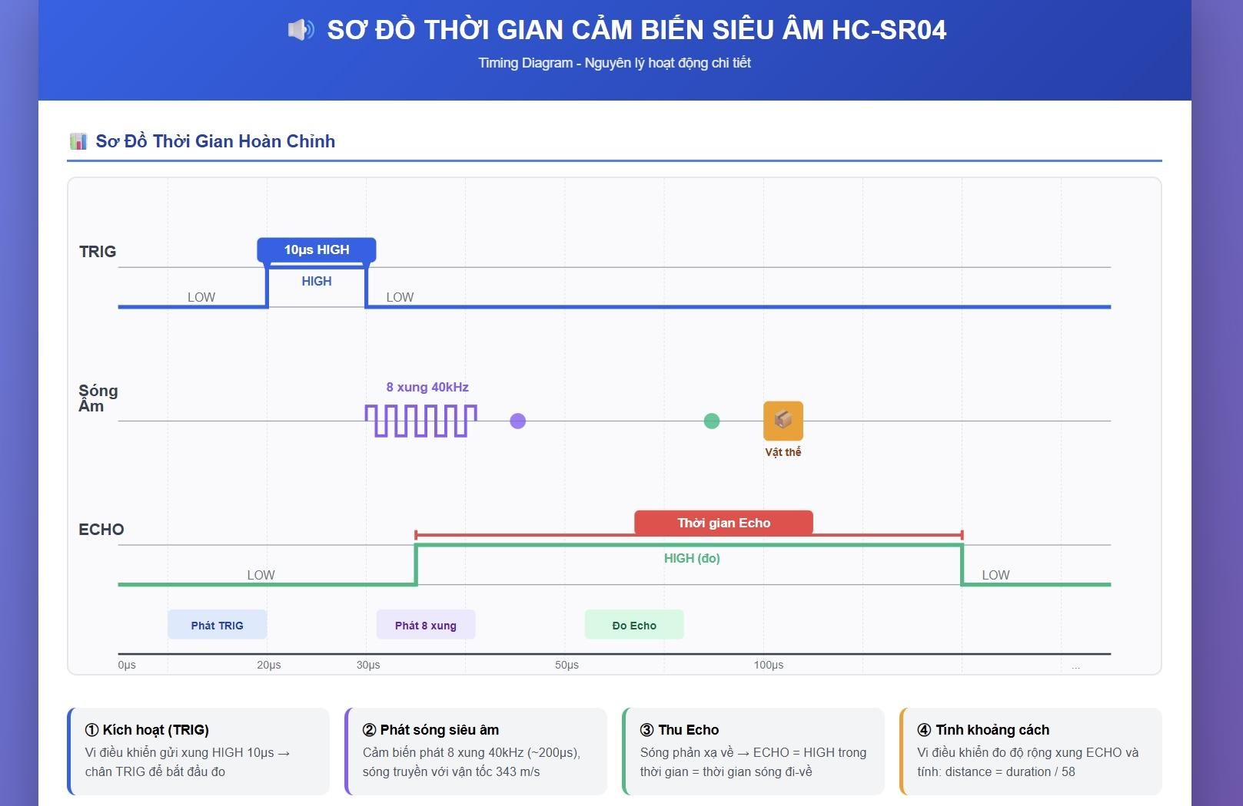

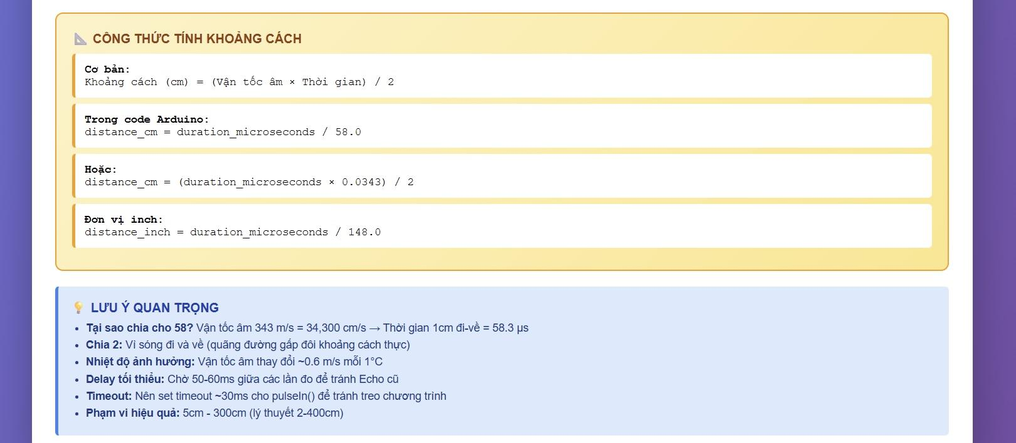
- Linh kiện
*Các loại cảm biến siêu âm phổ biến
Thông số | HC-SR04 | HY-SRF05 | US-100
Điện áp hoạt động | 5V DC | 4.5-5.5V DC | 2.4V-5.5V
Khoảng cách đo | 2-­400 cm | 2-450cm | 2cm – 450 cm
Độ chính xác | ~0.3 cm | ~0.2 cm | ~0.1 cm
Góc đo tối đa | 30º | 15º | 15º
Góc đo hiệu dụng | <15º | <15º | <15º
Dòng điện hoạt động | 15mA | 10-40mA | 2.2mA
Dòng điện chờ | <2mA | <2mA | <2mA
Phương thức giao tiếp | Trigger/Echo | Trigger/Echo hoặc 1-Pin | Trigger/Echo hoặc UART
Độ rộng xung kích | 10μs | 10μs | 10μs
Bù nhiệt độ | Không | Không | Có
Mức logic (I/O) | 5V | 5V | 3.3V / 5V
Kích thước | 45mm x 20mm x 15mm | 43mm x 20mm x 17mm | 44mm x 26mm x 14mm
Trọng lượng | 10 g | 10 g | 10 g
Giá thành | 20K | 30K | 60K
- Lí do lựa chọn HCSR04:
+ Giá thành rẻ mà vẫn đủ đáp ứng nhu cầu về khoảng cách và độ chính xác
+ Cảm biến “quốc dân”: Đã được nhiều người sử dụng, nên có thể tìm thấy nhiều hướng dẫn sử dụng, và nếu gặp lỗi, có thể đã người giải quyết trên các diễn đàn

- Pinout (chân):
Chân | Tên | Loại | Chức năng | Thông số
1 | VCC | Power | Nguồn cấp điện cho cảm biến | 5V DC (+-0,5V)
2 | TRIG | Input | Nhận xung kích hoạt từ vi điều khiển | TTL Logic, xung 10 micros
3 | ECHO | Output | Xuất xung HIGH trong thời gian = thời gian đo | TTL Logic, 5V output
4 | GND | Ground | Mass, đất, điểm 0V chung | 0V
Lưu ý:
VCC phải được cấp nguồn ổn định 5V (không được >5,5V hoặc <4,5V)
TRIG cần xung 10 micros để kích hoạt, không ngắn hơn hoặc dài hơn quá nhiều
ECHO xuất 5V (không tương thích trực tiếp với ESP32 3.3V)
GND phải nối chung với vi điều khiển để có điểm tham chiếu chung

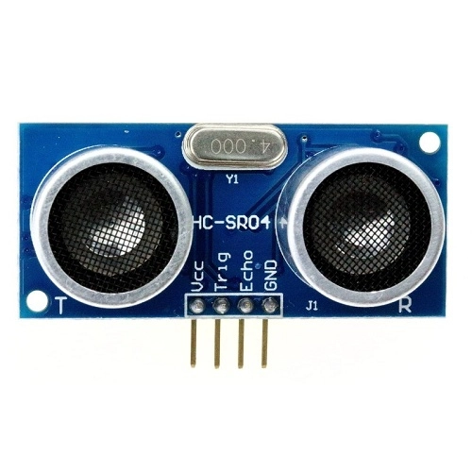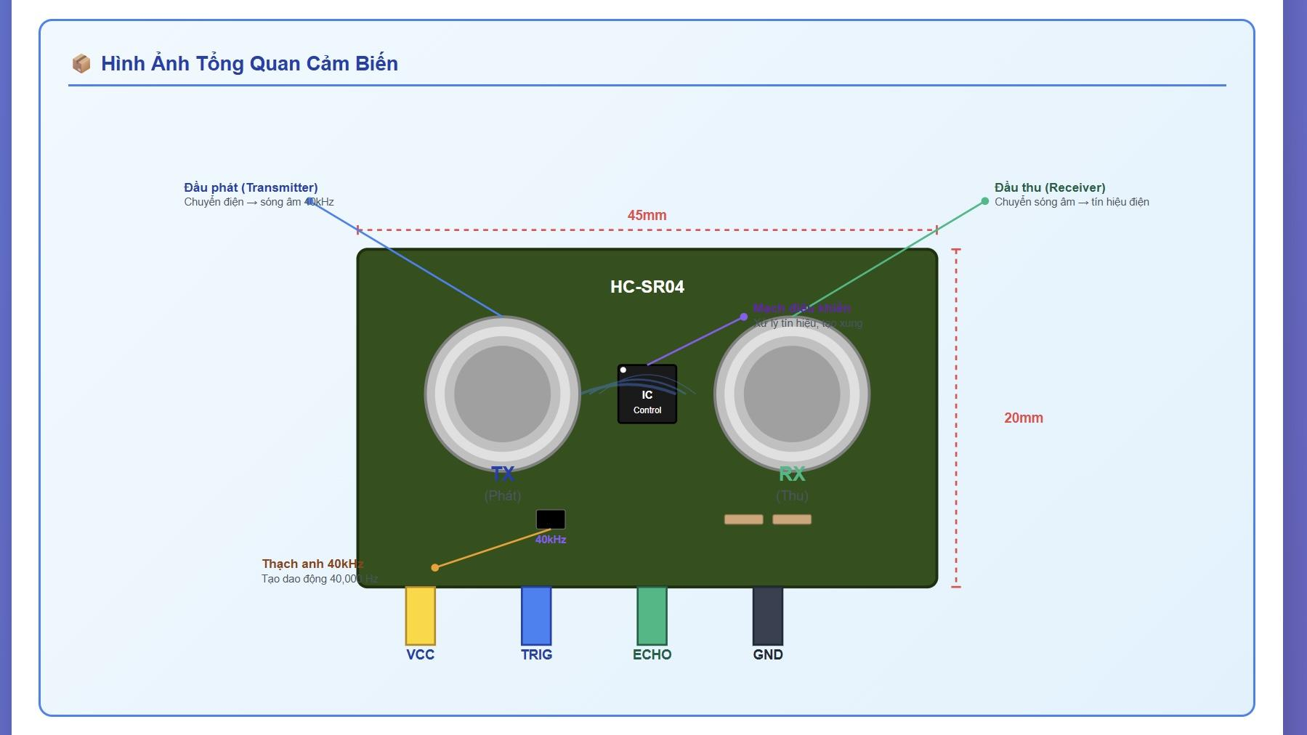

*Vi điều khiển:
Thông số | Arduino Uno R3 (Atmega328P DIP) | Raspberry Pi Pico (RP2040) | ESP32-S3 N16R8
Kiến trúc | 8-bit AVR | 32-bit ARM Cortex-M0+ | Xtensa® LX7 (32-bit)
Số nhân (Cores) | 1 | 2 | 2
Tốc độ xung nhịp | 16 MHz | 133 MHz | 240 MHz
Bộ nhớ SRAM | 2 KB | 264 KB | 512 KB
Bộ nhớ Flash | 32 KB | 2 MB | 16 MB
Bộ nhớ PSRAM | 0 | 0 | 8 MB
WiFi / Bluetooth | Không | Không | Wi-Fi 4 + Bluetooth 5 (LE)
Độ phân giải ADC | 10-bit | 12-bit | 12-bit (20 kênh)
Giao tiếp (UART / I2C / SPI) | 1 / 1 / 1 | 2 / 2 / 2 | 3 / 2 / 4
Số chân GPIO | 14 | 26 | 45
Tính năng đặc biệt | Độ bền cao, hoạt động ở mức điện áp 5V, cộng đồng mạnh. | Tùy biến I/O (PIO) | Hỗ trợ giao tiếp đa dạng, tập lệnh Vector Instructions
Điện áp hoạt động | 5V | 3.3V | 3.3V
Lí do lựa chọn Arduino Uno R3: Phù hợp nhất với HCSR-04, HC-SR04 hoạt động ở mức 5V, Uno R3 cũng chạy 5V nên có thể cắm trực tiếp mà không sợ cháy chip hay cần mạch chia áp.
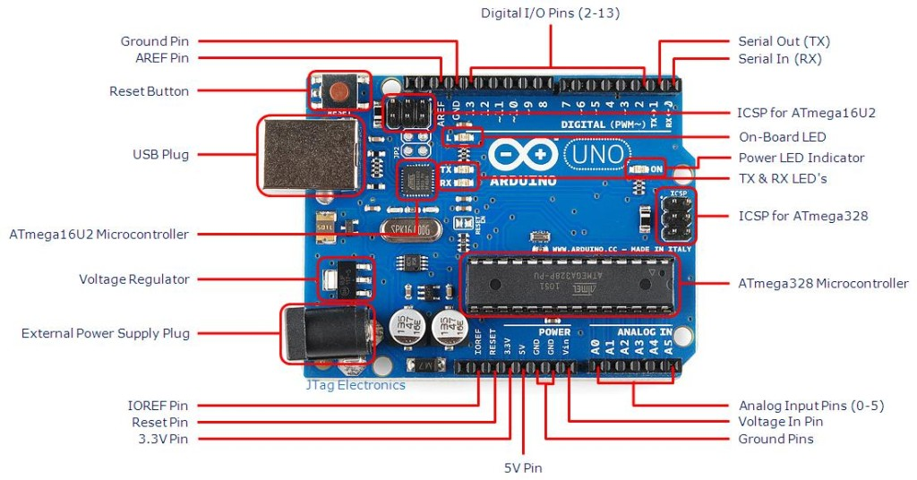

*Cảm biến môi trường:
Thông số | DHT22 (AM2302) | BMP280 | BME280 | SHT31
Đo Nhiệt độ | Có (±0.5°C) | Có (±0.5°C) | Có (±0.5°C) | Có (±0.5°C)
Đo Độ ẩm | Có (±2-5%) | Không | Có (±3%) | Có (±2%)
Đo Áp suất | Không | Có (±1 hPa) | Có (±1 hPa) | Không
Giao tiếp | Single-bus | I2C/SPI | I2C/SPI | I2C
Kích thước
Tốc độ lấy mẫu | 0.5 Hz | tối đa 157 Hz | tối đa 157 Hz | tối đa 157 Hz
Điện áp | 3.3V - 5V | 1.7V - 3.6V | 1.7V - 3.6V | 2.4V - 5.5V

Lí do lựa chọn BME280:
- Kích thước siêu nhỏ , dùng chuẩn I2C. Có thể dùng chung dây với màn hình LCD hoặc các cảm biến khác, giúp mạch Arduino gọn.
- Cho phép đọc dữ liệu liên tục với độ phân giải nhiệt độ lên tới 0,01 độ C. Điều này giúp hệ thống phản ứng tức thì với sự thay đổi của môi trường.
- Tốc độ âm thanh không cố định mà thay đổi theo môi trường. Công thức chính xác hơn là: v ~ 331.3 + 0.606 xT + 0.0124xH (Trong đó T là nhiệt độ và H là độ ẩm)
- Và nó đo được cả nhiệt độ + độ ẩm + áp suất. Điều này giúp kết quả đo khoảng cách của HC-SR04 ổn định hơn rất nhiều.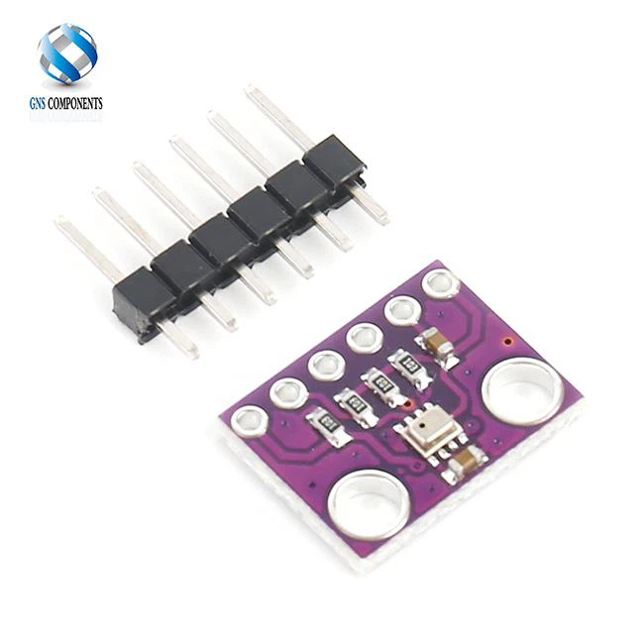
*Các loại LCD:
Đặc điểm | LCD 16x2 thường | LCD 16x2+ I2C | OLED 0.96’’
Số chân cần | 16 chân | 4 chân | 4 chân
Giá thành | ~30.000đ | ~45.000đ | ~55.000đ
Độ dễ sử dụng | Dễ | Khó | Khó
Hiển thị | 16x2 text (kí tự) | 16x2 text | 128x64 graphics (kí tự, kí hiệu)
Tiêu thụ điện | ~1mA | ~1mA | ~10mA
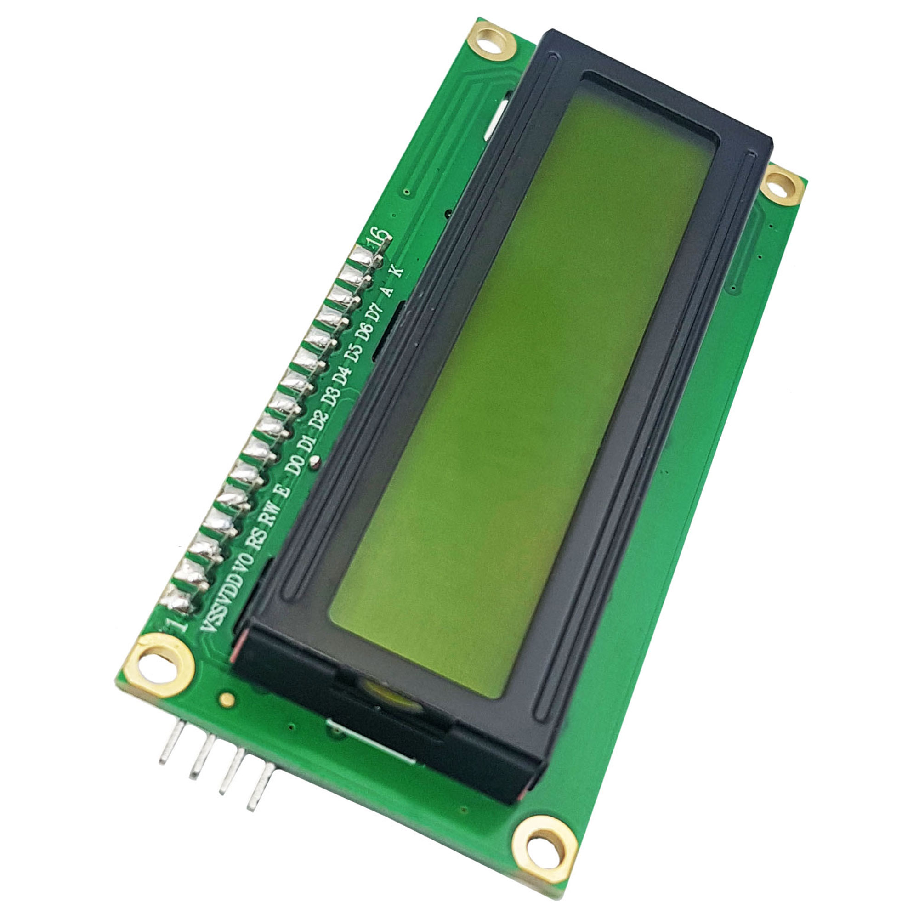
- Đặc điểm:
+ 16 cột x 2 hàng, hiển thị 32 kí tự
+ Điều khiển bởi chip HD44780 hoặc tương thích
+ Nền xanh lá, chữ đen
+ Có đèn nền led
+ Hiển thị chữ cái, số, kí tự đặc biệt
+ Có thể tạo 8 kí tự tùy chỉnh
- Module I2C Adapter:
+ Chuyển đổi từ I2C thành tín hiệu song song
+ Giảm từ 16 chân xuống 4 chân
+ Giao tiếp qua SDA(Data) và SCL(clock)
+ Tiết kiệm chân GPIO của vi điều khiển
+ Có chiết áp điều chỉnh contrast
- Chiết áp (Potentiometer):
+ Điều chỉnh độ tương phản (contrast)
+ Xoay vặn bằng tuốc nơ vít nhỏ
+ Nếu chữ không hiện -> xoay chiết áp
+ Nếu thấy toàn ô vuông đen -> xoay ngược lại
+ Điều chỉnh cho chữ rõ ràng nhất
+ Thường ở mặt sau module I2C
*Dây nối Dupont:
Có 3 loại đầu:
- Male-Male (Đực - đực): Breadboard ↔ Breadboard
- Male-Female (Đực -cái): Arduino ↔ Cảm biến/Module
- Female-Female (Cái-cái): Cảm biến ↔ Cảm biến
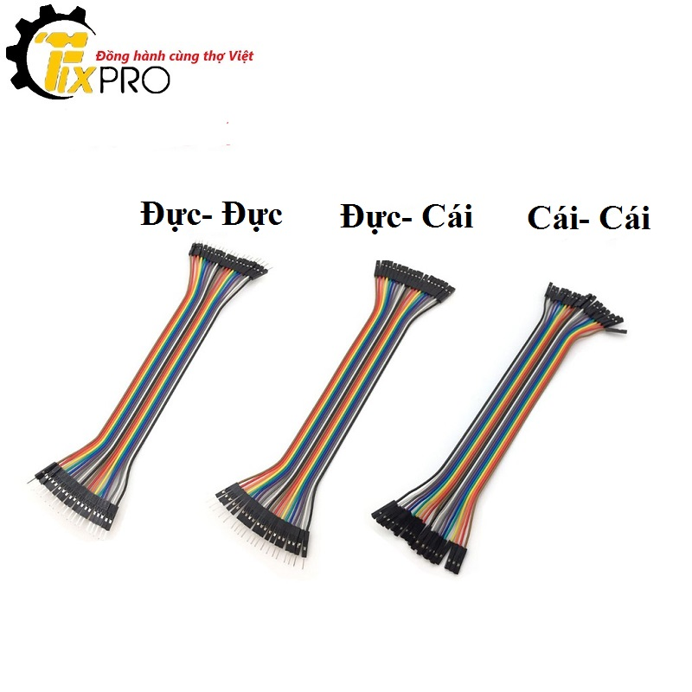

*Breadboard:
Loại | Lỗ | Kích thước | Giá | Khuyến nghị
Mini | 170 | 4.5x3.5cm | 8k | Quá nhỏ
Half | 400 | 8.5x5.5cm | 15k | Nhỏ
Full | 830 | 16.5x5.5cm | 25k | Tốt
-> Lựa chọn breadboard 830 lỗ phù hợp nhất đối với dự án đo khoảng cách bằng sóng âm
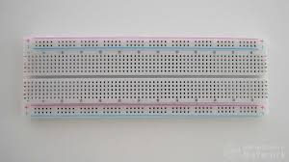
*Cáp USB A-B (Arduino Cable):
- Loại: USB-B to USB-A 2.0
- USB type A (cắm máy tính); USB type B (cắm Arduino)
- Phù hợp với thiết bị có dòng điện tiêu thụ < 1A (Phù hợp với các loại bo mạch vi điều khiển như: Arduino Uno, ESP32, ESP8266, Nucleo,...)
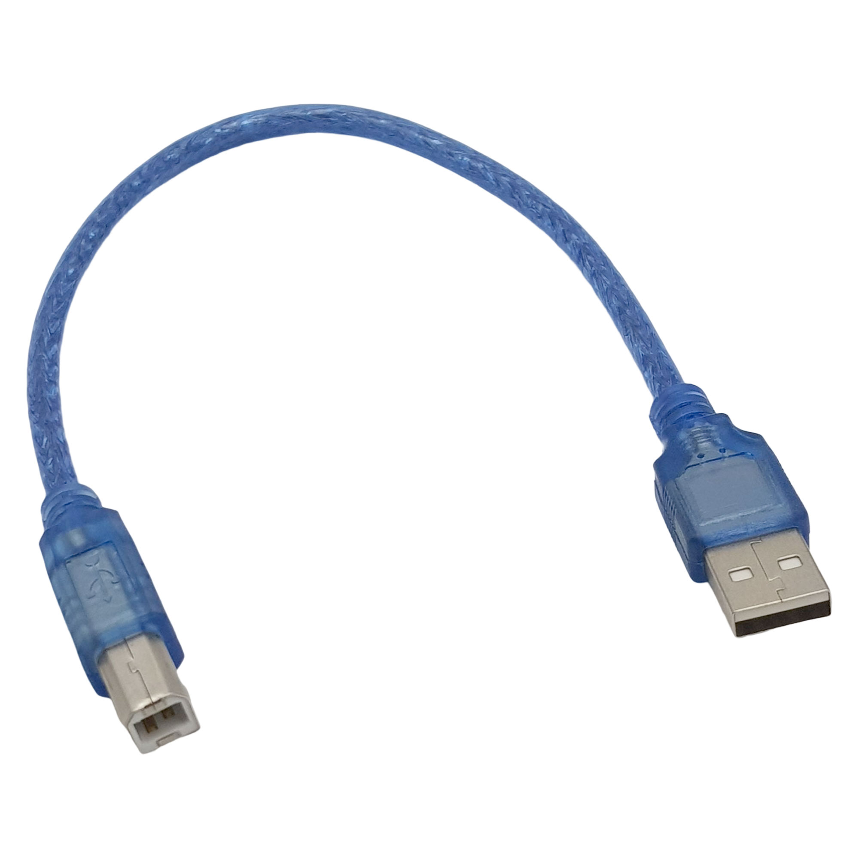
*Danh sách thiết bị, nhà cung cấp và ngân sách:
Linh kiện | Số lượng | Thông số | Giá (VNĐ) | Nhà cung cấp
Cảm biến siêu âm HC-SR04 | 1 | 40kHz, 2-400cm | 25.000 | https://vn.shp.ee/n6L3jZF
Cảm biến BME280 3.3V | 1 | I2C, nhiệt độ/độ ẩm/áp suất| | 78.000 | https://vn.shp.ee/1zRYRgG
Vi điều khiển Arduino Uno R3 | 1 | - | 176.000 | https://vn.shp.ee/uQYrPdz
Màn hình LCD 16x2 | 1 | I2C/SPI | 58.000 | https://vn.shp.ee/febFcig
IC LM358 DIP-8 | 1 | Dual Op-amp | 4.000 | https://vn.shp.ee/LiRYAYW
Điện trở, tụ điện | 1 biến trở 10 kΩ  1 điện trở 560 Ω  1 tụ gốm 0.1 µF  1 tụ hóa ~10 µF | - | 96.000 | https://vn.shp.ee/fcq2iHx  https://vn.shp.ee/pkFoP6d  https://vn.shp.ee/kMt3dqk  https://vn.shp.ee/QszPTF3
Diode 1N4148 | 5 | Fast switching | 9.000 | https://vn.shp.ee/rcSAXLi
Nguồn cấp 5V | 1 | - | 25.000 | https://vn.shp.ee/xurd5b2
PCB/Breadboard | 1 | - | 19.000 | https://vn.shp.ee/U3KDwyt
Dây kết nối, pin test | 1 set | - | 53.000 | https://vn.shp.ee/8tYEdG2
Tổng cộng |  |  | 543.000
Tài liệu kỹ thuật đã thu thập:
- Datasheet HC-SR04/SRF05 với thông số chi tiết
- Datasheet LM358 và sơ đồ ứng dụng điển hình
- Datasheet BME280 và thư viện lập trình
- Hướng dẫn sử dụng LCD và giao thức truyền thông
- Tài liệu lập trình MCU và các thư viện hỗ trợ

4. Thiết kế hệ thống
- Sơ đồ đi dây mô phỏng bằng Fritzing
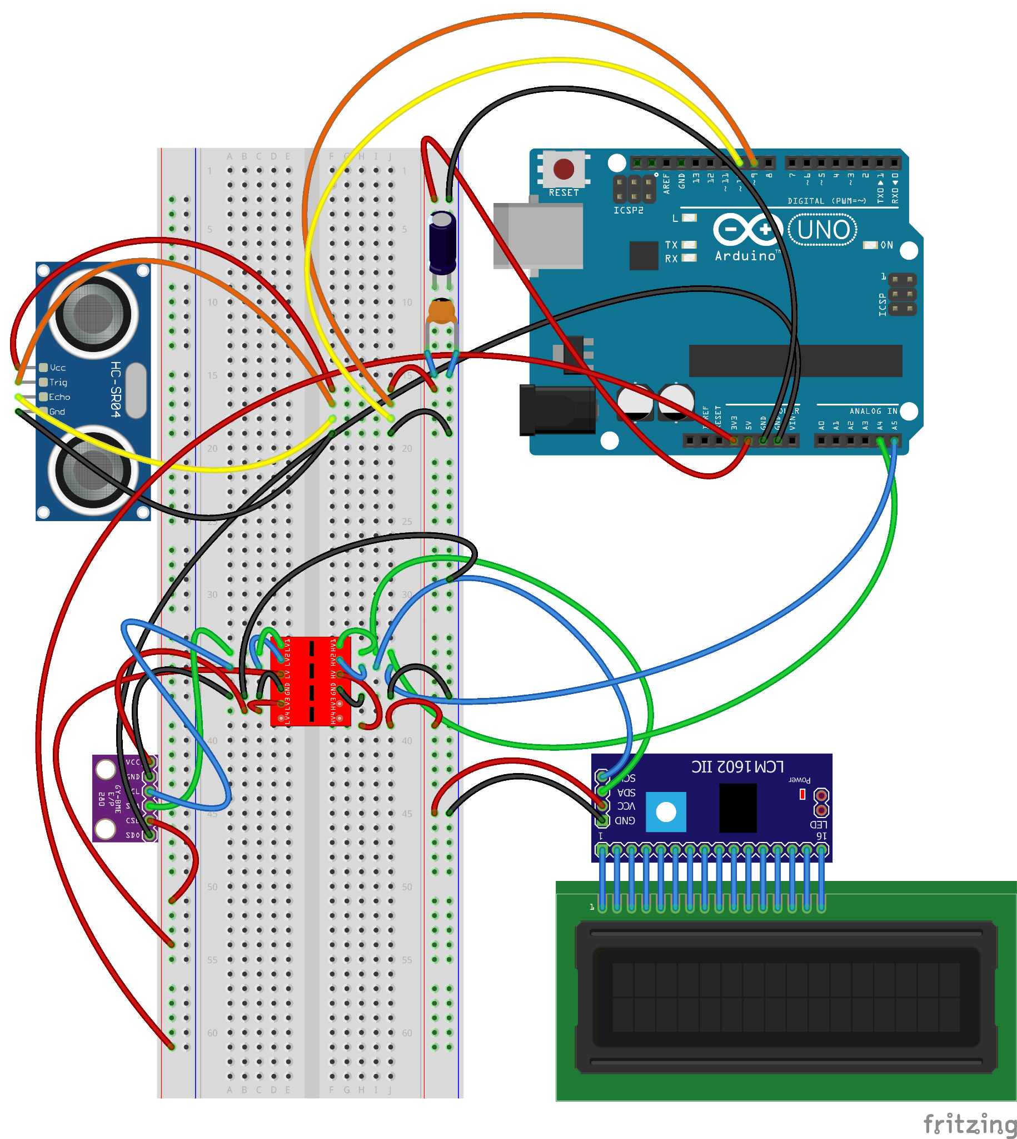
- Sơ đồ khối hệ thống:
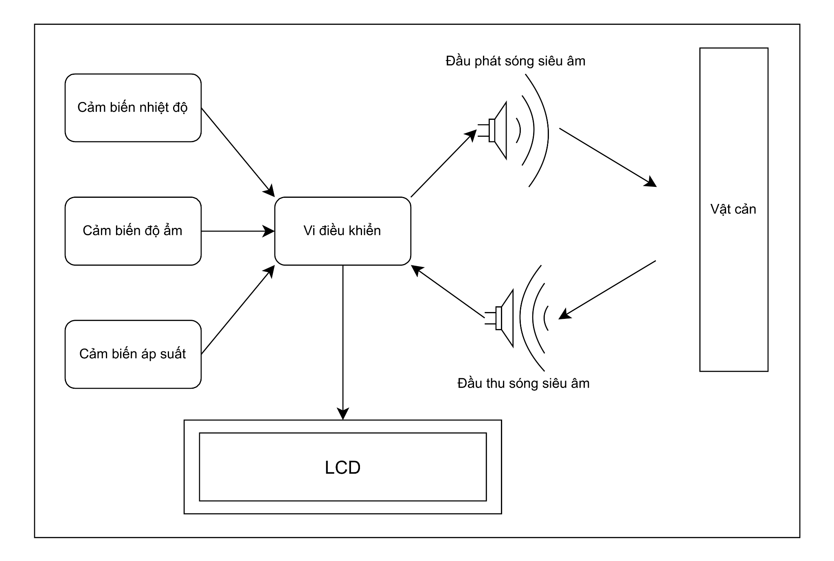
- Lưu đồ thuật toán:
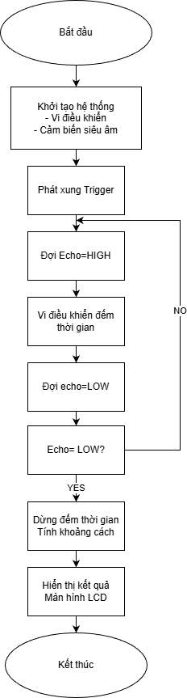
- Tiến hành lắp đặt:
Quy định màu dây rõ ràng:
- Đỏ = +5V
- Đen = GND
- Xanh lá = Trig
- Vàng = Echo
- Tím = SCL
- Xanh dương = SDA

5. Thực hiện và Lập trình
- Code tính toán:
#include "ultrasonic.h"
/*
* - Main Scale: Q16 (x 65536) -> Đủ lớn cho độ chính xác, đủ nhỏ để fit int32
* - High Scale: Q28 (x 268435456) -> Dùng riêng cho các hệ số cực nhỏ (t^4, t^3) để bảo toàn tính tối ưu Minimax.
*/

// --- CÁC HẰNG SỐ P_SAT (Áp suất hơi bão hòa) ---
// Công thức: P_sat = C0 + t*(C1 + t*(C2 + t*(C3 + t*C4)))
// C4, C3 rất nhỏ -> Dùng Q28
#define P_C4_Q28 81188L // 0.00030245 * 2^28
#define P_C3_Q28 7065961L // 0.026322 * 2^28
// C2, C1, C0 lớn hơn -> Dùng Q16
#define P_C2_Q16 93941L // 1.433411 * 2^16
#define P_C1_Q16 2910233L // 44.40694 * 2^16
#define P_C0_Q16 40056586L // 611.2208 * 2^16

// --- CÁC HẰNG SỐ V_DRY (Vận tốc khí khô) ---
// Công thức: V_dry = V0 + V1*t - V2*t^2
#define V_C0_Q16 21712404L // 331.31 * 2^16
#define V_C1_Q16 39656L // 0.6051 * 2^16
#define V_C2_Q28 59055L // 0.00022 * 2^28 (Hệ số t^2 dùng Q28 để mượt đường cong)

// --- HỆ SỐ BÙ ẨM ---
// K = 62.6157. Vì P đầu vào là hPa, ta cần chia 100 để về Pascal
// K_FIXED = (62.6157 / 100) * 2^16
#define K_HUM_Q16 41036L // ~0.626157 * 65536

Ultrasonic::Ultrasonic(uint8_t trigPin, uint8_t echoPin, unsigned long timeOut)
: _trigPin(trigPin), _echoPin(echoPin), _timeOut(timeOut) {
}

void Ultrasonic::begin() {
pinMode(_trigPin, OUTPUT);
pinMode(_echoPin, INPUT);
digitalWrite(_trigPin, LOW);
}

// Hàm tính toán tối ưu với Mixed-Precision
int32_t Ultrasonic::calculateDistanceOptimized(int16_t t, float h_ratio, int32_t p_hpa, int32_t tof_us) {

// 1. TÍNH P_SAT (Lược đồ Horner kết hợp Q28 & Q16)
// Tính phần đuôi (t^4, t^3) bằng độ chính xác cao Q28
int32_t term_high = P_C4_Q28;
term_high = P_C3_Q28 + t * term_high;

// Hạ cấp từ Q28 xuống Q16 để cộng với các phần còn lại
// Dịch phải 12 bit (28 - 16 = 12)
int32_t term_low = term_high >> 12;

// Tính tiếp phần thân (t^2, t^1, t^0) bằng Q16
term_low = P_C2_Q16 + t * term_low;
term_low = P_C1_Q16 + t * term_low;
int32_t p_sat_Q16 = P_C0_Q16 + t * term_low;
// p_sat_Q16 lúc này chứa giá trị Pascal chuẩn xác (đã scale 65536)

// 2. TÍNH V_DRY (Vận tốc khô)
// Xử lý t^2 với độ chính xác Q28
int32_t t2_term = (int32_t)t * t; // t^2
int32_t v_loss = (V_C2_Q28 >> 12) * t2_term; // Đưa hệ số về Q16 trước khi nhân để tránh tràn
// Hoặc chính xác hơn: (V_C2_Q28 * t2_term) >> 12 (nhưng coi chừng tràn int32 nếu t lớn)
// Với t=50, t^2=2500. 59055 * 2500 = 147tr (OK int32).
// Vậy ta dùng cách chính xác hơn:
v_loss = (V_C2_Q28 * t2_term) >> 12; // Kết quả Q16

int32_t v_dry_Q16 = V_C0_Q16 + (V_C1_Q16 * t) - v_loss;

// 3. TÍNH V_WET (Bù ẩm)
// Công thức gốc: 62.6157 * h_ratio * Psat / P_pascal
// Đã gộp /100 vào K_HUM_Q16 -> (K_HUM_Q16 * h * Psat) / P_hpa
int32_t v_wet_Q16 = 0;
if (p_hpa > 0) {
// Chuyển h_ratio sang số nguyên (ví dụ Q14) để nhân
int32_t h_int_Q14 = (int32_t)(h_ratio * 16384);

// Cần dùng int64_t (long long) vì phép nhân 3 số này sẽ tràn 32-bit
// K(Q16) * h(Q14) * Psat(Q16) = Q46 -> Quá lớn
// Ta tính: (K_Q16 * Psat_Q16) trước -> kết quả Q32 (dùng int64)
int64_t numerator = (int64_t)K_HUM_Q16 * (int64_t)p_sat_Q16;

// Nhân tiếp với h_int_Q14 -> Kết quả Q46
numerator = numerator * h_int_Q14;

// Chia cho P_hpa
numerator = numerator / p_hpa;

// Kết quả hiện tại là Q46 (Do K:16 + Psat:16 + h:14)
// Ta cần về Q16. Phải dịch phải 30 bit (46 - 16)
v_wet_Q16 = (int32_t)(numerator >> 30);
}

// Tổng vận tốc Q16
int32_t v_total_Q16 = v_dry_Q16 + v_wet_Q16;

// 4. TÍNH KHOẢNG CÁCH d (mm)
// d = (v * time) / 2
// Đơn vị: v (m/s scale Q16), time (us), muốn ra mm
// d(mm) = (v_real * 1000 * time * 10^-6) / 2
// = (v_real * time) / 2000
// = (v_Q16 * time) / (2000 * 65536)

// Dùng int64 để nhân v * time tránh tràn
int64_t dist_numerator = (int64_t)v_total_Q16 * (int64_t)tof_us;

// Mẫu số = 2000 * 65536 = 131,072,000
// Có thể dùng hằng số trực tiếp để compiler tối ưu
int32_t distance_mm = (int32_t)(dist_numerator / 131072000LL);

return distance_mm;
}

int32_t Ultrasonic::readDistanceMM(float tempC, float hum_percent, float press_hPa) {
// A. Gửi xung Trigger
digitalWrite(_trigPin, LOW);
delayMicroseconds(2);
digitalWrite(_trigPin, HIGH);
delayMicroseconds(10);
digitalWrite(_trigPin, LOW);

// B. Đọc độ rộng xung (us)
unsigned long duration = pulseIn(_echoPin, HIGH, _timeOut);

if (duration == 0) return -1;

// C. Chuẩn bị dữ liệu
int16_t t_in = (int16_t)tempC;
// Giữ nguyên float cho ratio vì trong hàm optimize ta sẽ xử lý chính xác hơn
float h_in = hum_percent / 100.0f;
int32_t p_in = (int32_t)press_hPa;
int32_t tof_in = (int32_t)duration;

// D. Gọi hàm tính toán
return calculateDistanceOptimized(t_in, h_in, p_in, tof_in);
}

- Code C:
#include <Arduino.h>
#include <Wire.h>
#include <LiquidCrystal_I2C.h>
#include <Adafruit_Sensor.h>
#include <Adafruit_BME280.h>
#include "ultrasonic.h"

// --- CẤU HÌNH ---
LiquidCrystal_I2C lcd(0x27, 16, 2);
Adafruit_BME280 bme;
Ultrasonic mySensor(9, 10);

void setup() {
// Dùng tốc độ cao 115200 để truyền dữ liệu nhanh (khớp với code Python)
Serial.begin(115200);

lcd.init();
lcd.backlight();
mySensor.begin();

if (!bme.begin(0x76)) {
lcd.print("BME280 Loi!");
while (1);
}

// Cấu hình lấy mẫu BME280
bme.setSampling(Adafruit_BME280::MODE_FORCED,
Adafruit_BME280::SAMPLING_X1,
Adafruit_BME280::SAMPLING_X1,
Adafruit_BME280::SAMPLING_X1,
Adafruit_BME280::FILTER_OFF);

lcd.print("He thong OK!");
delay(1000);
lcd.clear();
}

void loop() {
// 1. Đọc dữ liệu
bme.takeForcedMeasurement(); // Lấy mẫu mới nhất
float t = bme.readTemperature();
float h = bme.readHumidity();
float p = bme.readPressure() / 100.0F;
int32_t distanceMM = mySensor.readDistanceMM(t, h, p);

// 2. HIỂN THỊ TRÊN LCD (Cho người nhìn tại chỗ)
lcd.setCursor(0, 0);
lcd.print("T:"); lcd.print((int)t); lcd.print("C H:"); lcd.print((int)h); lcd.print("%");

lcd.setCursor(0, 1);
lcd.print("Dist: ");
if (distanceMM == -1) lcd.print("ERROR");
else lcd.print(distanceMM);
lcd.print(" mm "); // Khoảng trắng để xóa ký tự thừa cũ

// 3. GỬI DỮ LIỆU LÊN PYTHON (Quan trọng)
// Format gửi đi: NhietDo,DoAm,ApSuat,KhoangCach
Serial.print(t);
Serial.print(",");
Serial.print(h);
Serial.print(",");
Serial.print(p);
Serial.print(",");
Serial.println(distanceMM); // Xuống dòng để báo hiệu hết gói tin

delay(200); // Chu kỳ 0.2s
}
- Code tạo đồ thị theo thời gian thực và xuất dữ liệu dưới dạng bảng để phục vụ kiểm thử:

import serial
import csv
import time
import matplotlib.pyplot as plt
import matplotlib.animation as animation
from datetime import datetime
from collections import deque

# --- CẤU HÌNH ---
SERIAL_PORT = 'COM5' # <--- CỔNG COM
BAUD_RATE = 115200
FILE_NAME = 'Du_Lieu_Do.csv'
# 1. KẾT NỐI SERIAL
try:
ser = serial.Serial(SERIAL_PORT, BAUD_RATE, timeout=1)
print(f"--> Đã kết nối {SERIAL_PORT}")
time.sleep(2)
except:
print("LỖI: Kiểm tra lại cổng COM hoặc tắt Terminal.")
exit()

# 2. KHỞI TẠO FILE CSV
with open(FILE_NAME, 'w', newline='') as f:
writer = csv.writer(f)
writer.writerow(["ThoiGian", "NhietDo", "DoAm", "ApSuat", "KhoangCach_mm"])

# 3. CHUẨN BỊ DỮ LIỆU VẼ (Lưu 100 điểm gần nhất)
max_points = 100
x_data = deque(maxlen=max_points) # Trục thời gian (chỉ là index đếm)
temp_data = deque(maxlen=max_points) # Nhiệt độ
dist_data = deque(maxlen=max_points) # Khoảng cách

# Biến đếm để vẽ trục X đơn giản
frame_count = 0

# 4. THIẾT LẬP GIAO DIỆN BIỂU ĐỒ (DASHBOARD)
plt.style.use('bmh') # Chọn style giao diện hiện đại
fig, (ax1, ax2) = plt.subplots(2, 1, figsize=(10, 8))
fig.suptitle(f'TRẠM GIÁM SÁT SENSOR (Cổng {SERIAL_PORT})', fontsize=16, fontweight='bold')

# Thiết lập biểu đồ 1: Nhiệt độ
line1, = ax1.plot([], [], 'r-', linewidth=2)
ax1.set_ylabel('Nhiệt độ (°C)')
ax1.set_ylim(0, 50) # Cố định trục Y từ 0 đến 50 độ để dễ nhìn
text_temp = ax1.text(0.02, 0.9, '', transform=ax1.transAxes, fontsize=14, color='red', fontweight='bold')

# Thiết lập biểu đồ 2: Khoảng cách
line2, = ax2.plot([], [], 'b-', linewidth=2)
ax2.set_ylabel('Khoảng cách (mm)')
ax2.set_ylim(0, 4500) # Cố định dải đo (chỉnh lại tùy testcase)
text_dist = ax2.text(0.02, 0.9, '', transform=ax2.transAxes, fontsize=14, color='blue', fontweight='bold')

def init():
# Hàm khởi tạo đồ thị rỗng
line1.set_data([], [])
line2.set_data([], [])
text_temp.set_text('')
text_dist.set_text('')
return line1, line2, text_temp, text_dist

def update(frame):
global frame_count

# Đọc hết dữ liệu đang chờ trong buffer để lấy mẫu mới nhất (tránh lag)
while ser.in_waiting > 0:
try:
line = ser.readline().decode('utf-8').strip()
parts = line.split(',')

if len(parts) == 4:
# Parse dữ liệu
t_val = float(parts[0]) # Nhiệt độ
h_val = float(parts[1])
p_val = float(parts[2])
d_val = int(parts[3]) # Khoảng cách

# Lưu CSV
now_str = datetime.now().strftime("%H:%M:%S")
with open(FILE_NAME, 'a', newline='') as f:
csv.writer(f).writerow([now_str, t_val, h_val, p_val, d_val])

# Cập nhật dữ liệu vẽ
frame_count += 1
x_data.append(frame_count)
temp_data.append(t_val)
dist_data.append(d_val)

# Cập nhật đường vẽ
line1.set_data(list(range(len(temp_data))), temp_data)
line2.set_data(list(range(len(dist_data))), dist_data)

# Tự động scale trục X
ax1.set_xlim(0, max_points)
ax2.set_xlim(0, max_points)

# Cập nhật số hiển thị (Realtime Text)
text_temp.set_text(f'TEMP: {t_val} °C')
text_dist.set_text(f'DIST: {d_val} mm')

# In ra terminal
print(f"[{now_str}] Temp: {t_val:<6} | Dist: {d_val:<5} mm ", end='\r', flush=True)

except ValueError:
pass

return line1, line2, text_temp, text_dist

# Chạy animation (200ms khớp với Arduino)
ani = animation.FuncAnimation(fig, update, init_func=init, interval=200, blit=False)

plt.show()

6. Kiểm thử và Đánh giá (Kết quả chi tiết)
6.1. Phương pháp đo
- Chu kỳ lấy mẫu , số lượng mẫu tại mỗi điểm đo là 
- Các vùng đo chung bao gồm:
1.1. Vùng cận
Đây là vùng mà sóng phát đi và sóng phản xạ về quá nhanh, mạch Analog bên trong chưa kịp chuyển trạng thái ngắt, gây ra hiện tượng bão hòa hoặc "mù".
- Các mốc đo: 2cm, 5cm, 10cm.
1.2. Vùng tuyến tính
Đây là vùng hoạt động mà cảm biến HC-SR04 cho kết quả chính xác nhất theo công bố của nhà sản xuất (20-200cm) và cũng là vùng hoạt động chính của thiết bị.
- Các mốc đo: 20cm, 40cm, 60cm, 80cm, 100cm, 120cm, 140cm, 160cm, 180cm, 200cm.
1.1. Vùng suy hao
Ở vùng này, năng lượng sóng âm suy giảm mạnh theo không gian (tỷ lệ nghịch với bình phương khoảng cách). Tín hiệu Echo về rất yếu, mạch khuếch đại phải làm việc hết công suất dẫn tới nhiễu nền tăng.
- Các mốc đo: 200cm, 225cm, 250cm, 275cm, 300cm, 325cm, 350cm, 375cm, 400cm.
2. Khảo sát khoảng cách tới hạn
- Tiến hành khảo sát nhanh khoảng cách tối đa có thể đo được đối với các vật cản có chất liệu phản xạ tốt.
3. Đặc điểm vật cản
3.1 Tường bê tông
3.2. Tường kính
Do kích có bề mặt rất nhẵn nên hiện tượng phản xạ gương xảy ra rõ rệt, do đó cần đảm bảo cảm biến siêu âm đặt song song với mặt phẳng kính.
3.3 Vật cản kích thước nhỏ, chất liệu phản xạ tốt
3.4 Vật cản kích thước nhỏ, chất liệu phản xạ trung bình
3.5 Vật cản kích thước nhỏ, chất liệu phản xạ kém
3.6 Vật cản kích thước trung bình, chất liệu phản xạ tốt
3.7 Vật cản kích thước trung bình, chất liệu phản xạ trung bình
3.8 Vật cản kích thước trung bình, chất liệu phản xạ kém
3.9 Vật cản kích thước lớn, chất liệu phản xạ tốt
3.10 Vật cản kích thước lớn, chất liệu phản xạ trung bình
3.11 Vật cản kích thước lớn, chất liệu phản xạ kém

6.2. Kết quả đo
- Tường bê tông
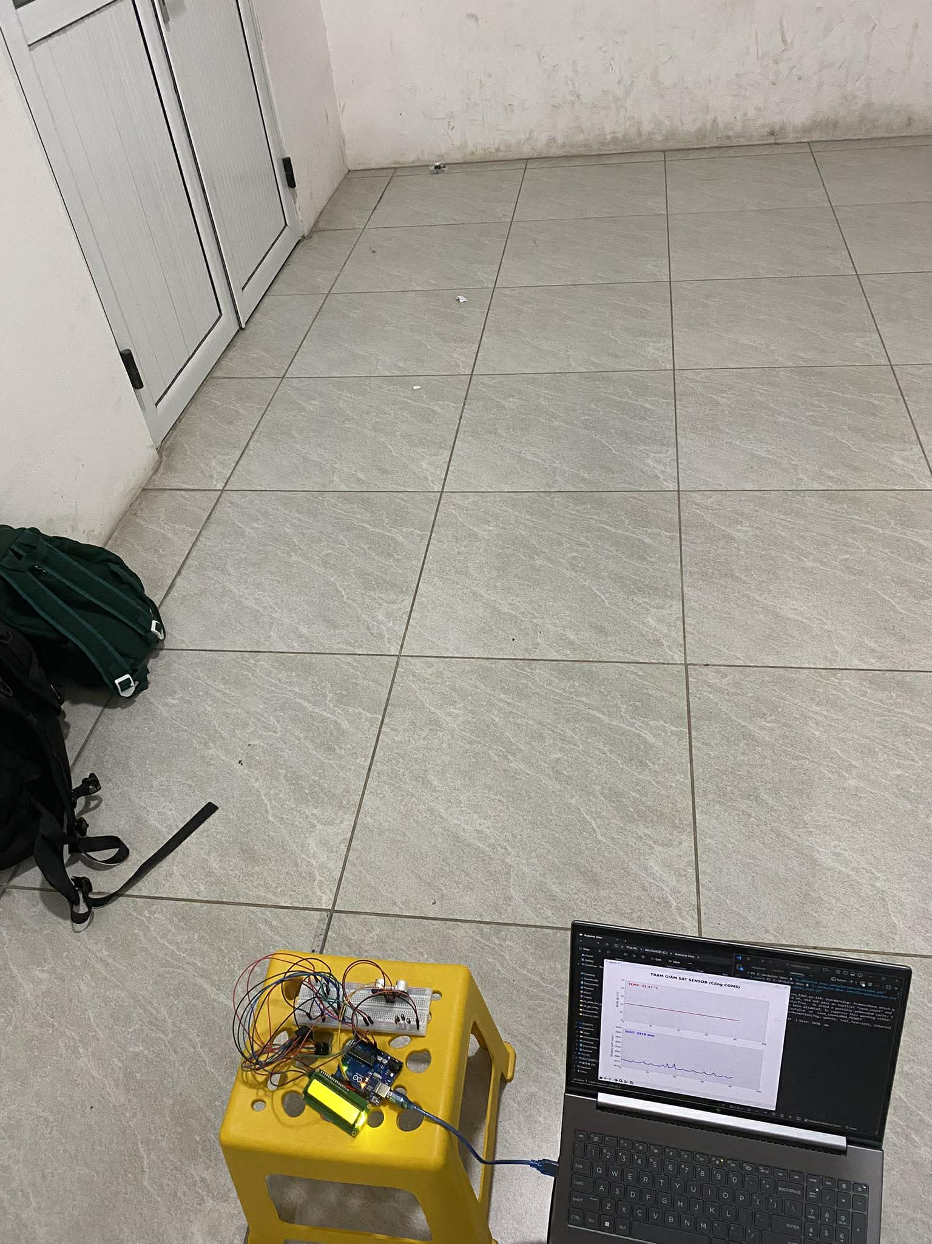
Dưới đây là dao động tín hiệu tại các mốc khác nhau: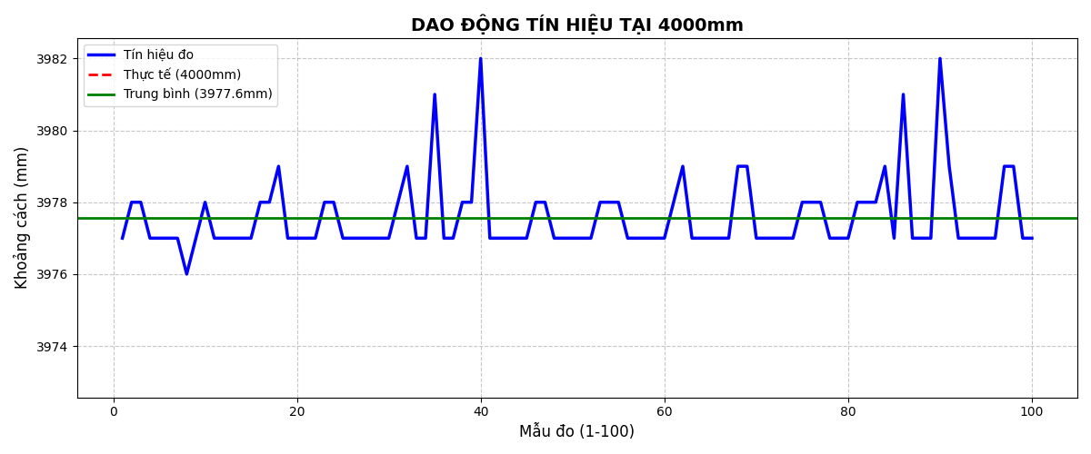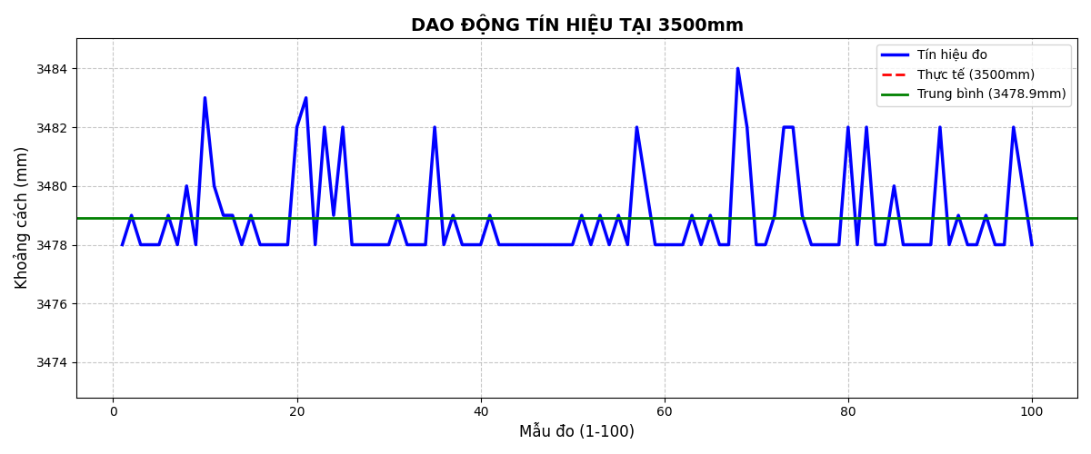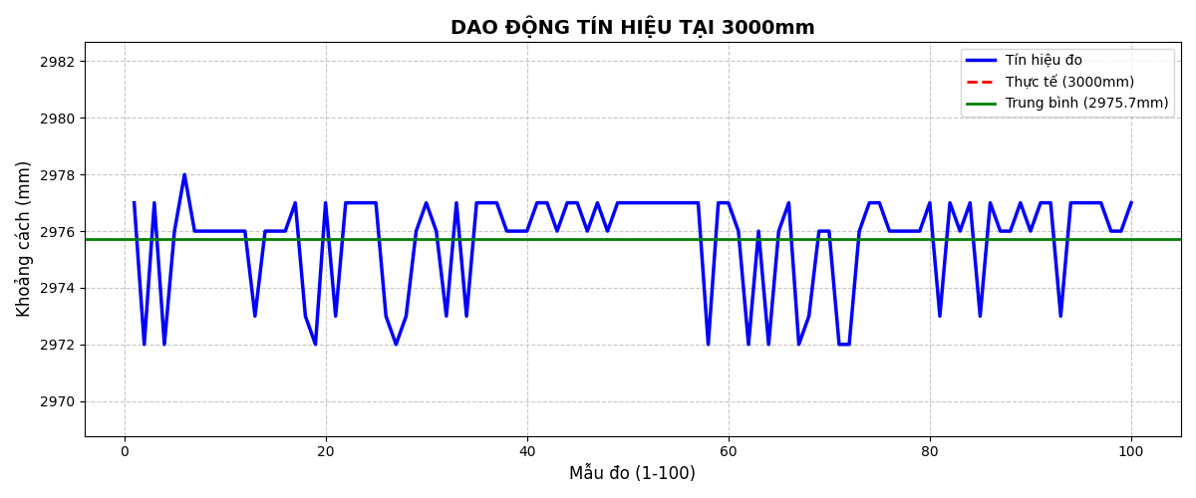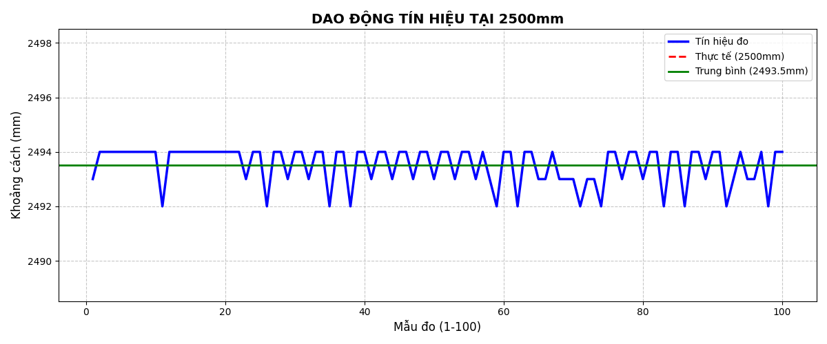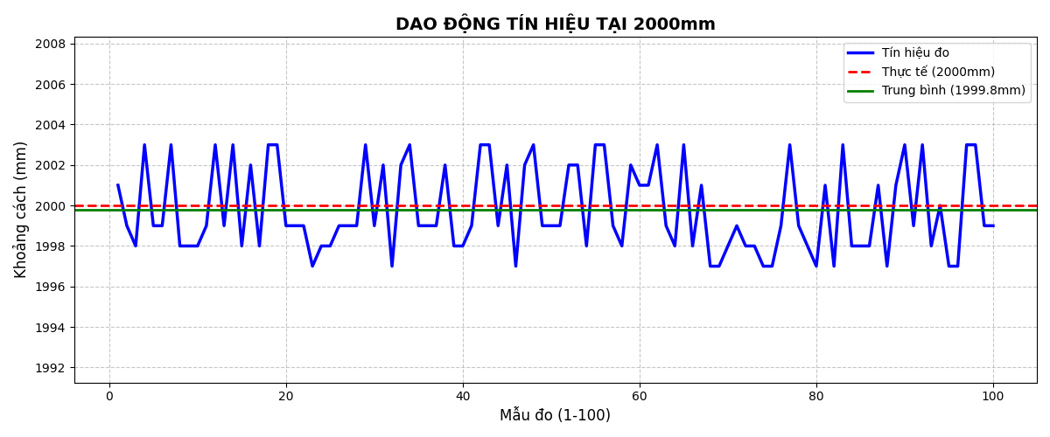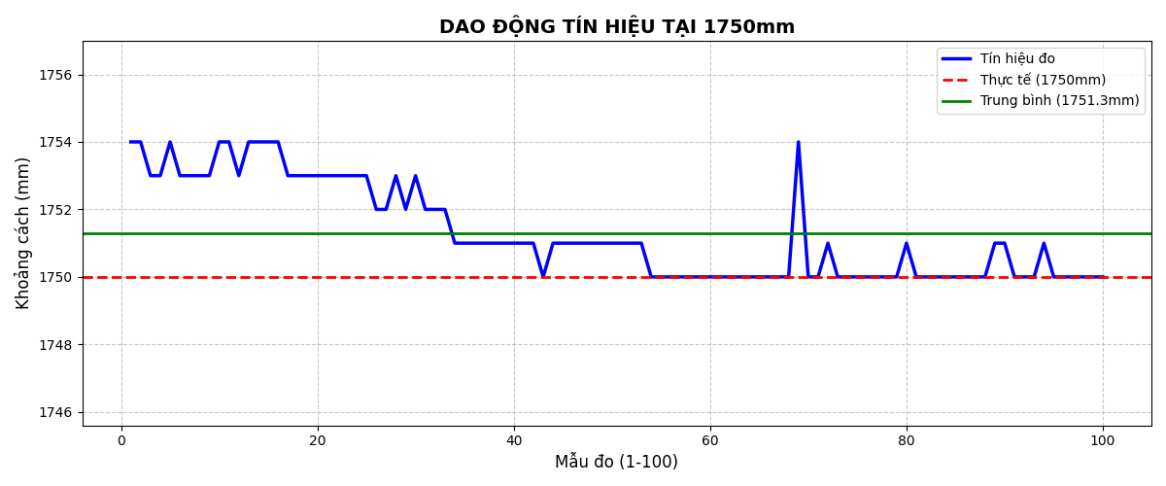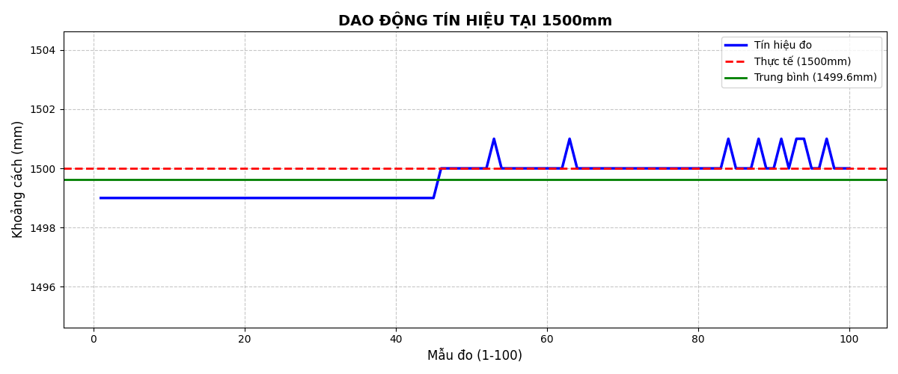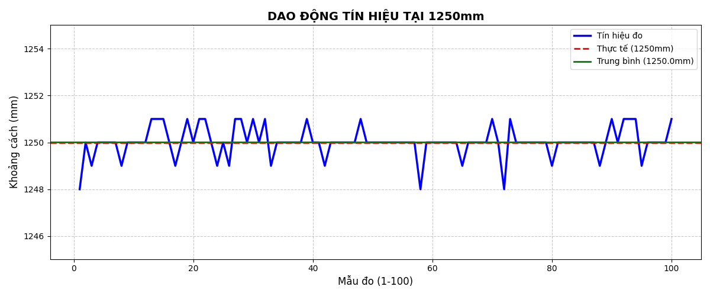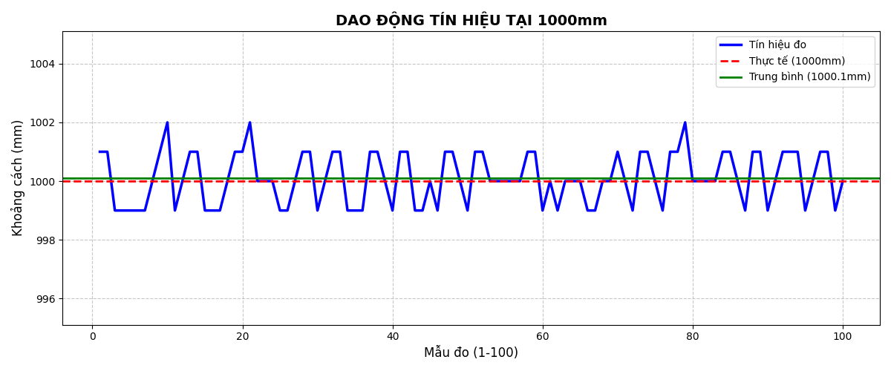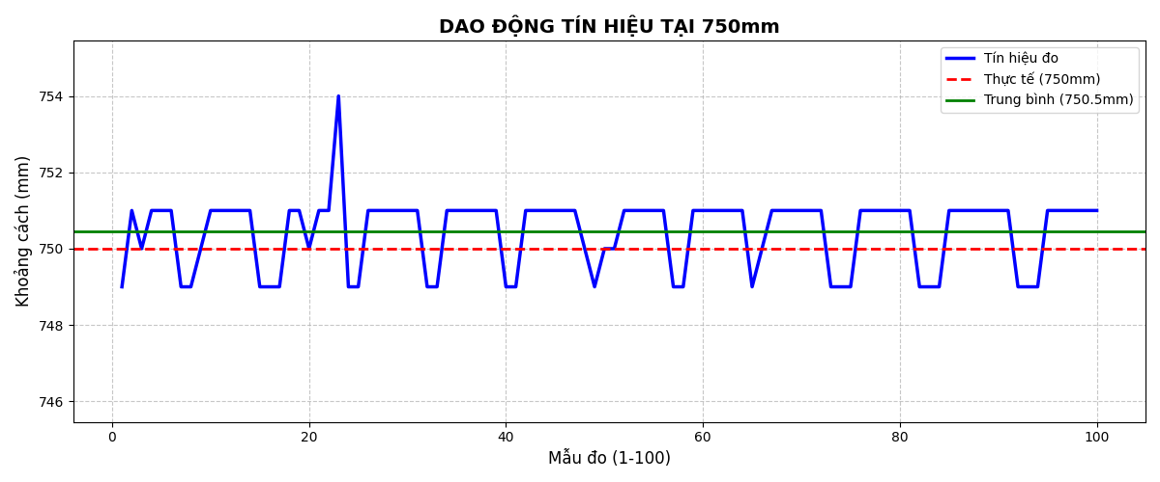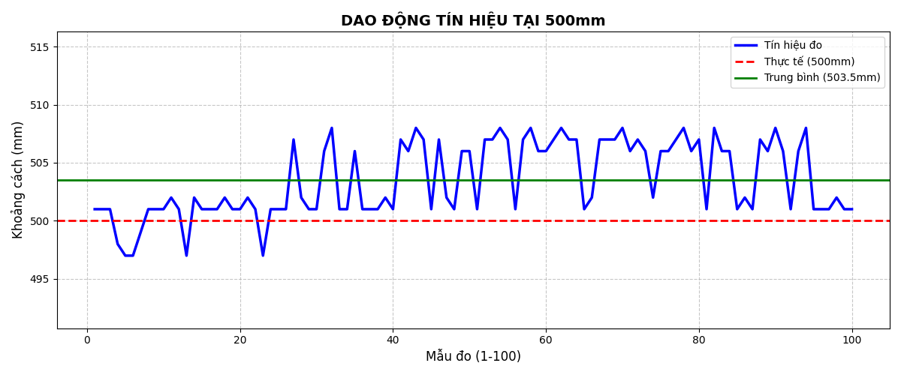
Từ đó ta có đồ thị hồi quy: Thực tế và đo được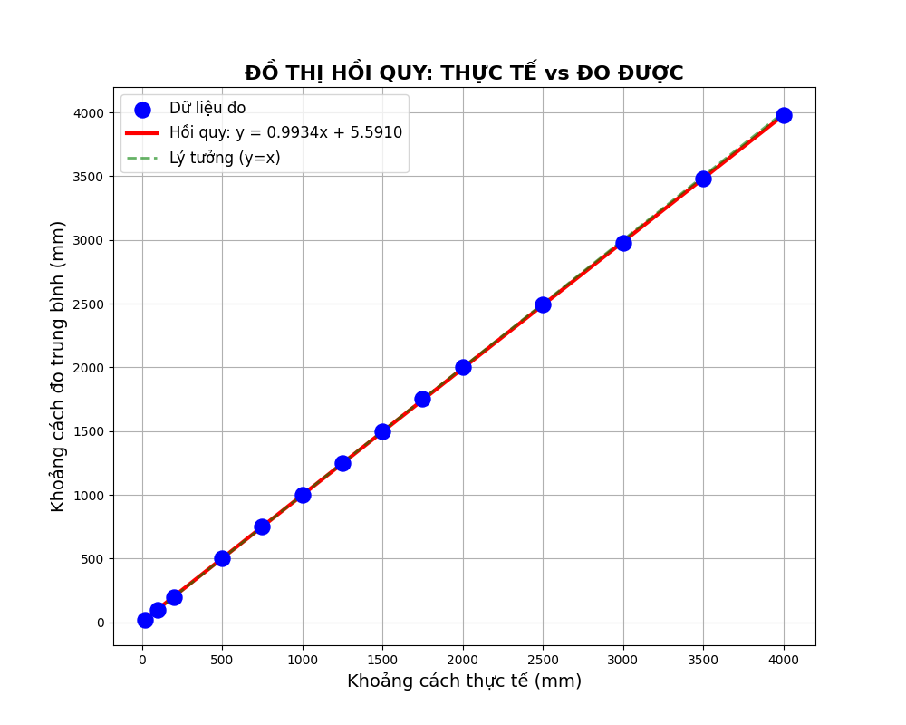
- Bìa cát tông
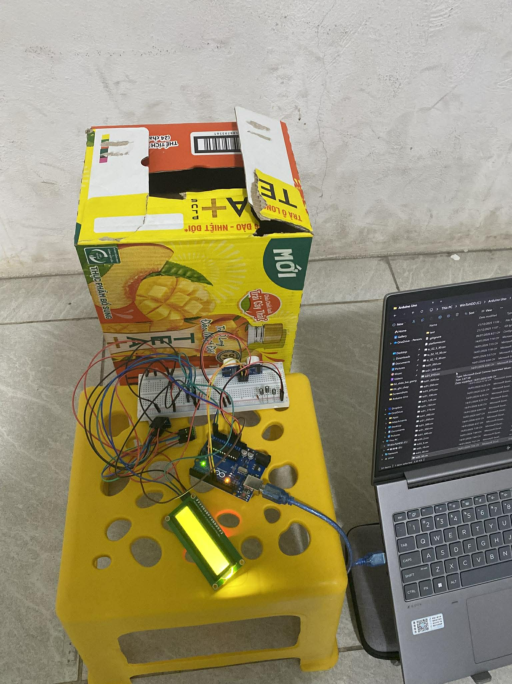
- Kết quả đo tổng hợp:
Ý nghĩa: -Sai số tuyệt đối: độ lệch tính theo đơn vị đo
-Sai số tương đối: độ lệch tính theo %
-Độ lệch chuẩn: mức độ phân tán của dữ liệu

TC01 (tường bê tông)
Khoảng cách thực (cm) | Giá trị đo TB (mm) | Sai số tuyệt đối (mm) | Sai số tương đối (%) | Độ lệch chuẩn (σ)
2 | 19.86 | 0.14 | 0.71% | 0.38
5 | 50.11 | 0.11 | 0.32% | 2.85
10 | 100.91 | 0.91 | 0.91% | 0.99
20 | 200.84 | 0.84 | 0.42% | 0.95
50 | 503.13 | 3.13 | 0.63% | 3.14
75 | 750.47 | 0.47 | 0.06% | 1.02
100 | 1000.12 | 0.12 | 0.01% | 0.92
125 | 1249.97 | 0.03 | ~0.00% | 0.67
150 | 1499.64 | 0.36 | 0.02% | 0.62
175 | 1751.21 | 1.21 | 0.07% | 1.42
200 | 1999.79 | 0.21 | 0.01% | 2.12
250 | 2493.58 | 6.42 | 0.26% | 0.68
300 | 2975.75 | 24.25 | 0.81% | 1.74
350 | 3478.86 | 21.14 | 0.60% | 1.48
400 | 3977.54 | 22.46 | 0.56% | 1.01

Vậy khoảng cách 125cm là chính xác nhất với tường bê tông.

TC02 (tường bê tông góc lệch)
Góc nghiêng (độ) | Khoảng cách thực (mm) | Giá trị đo TB (mm) | Sai số tuyệt đối (mm) | Sai số tương đối (%) | Độ lệch chuẩn (σ)
5 | 300 | 304.75 | 4.75 | 1.58% | 1.00
10 | 300 | 307.32 | 7.32 | 2.44% | 0.60
15 | 300 | 310.09 | 10.09 | 3.36% | 1.08
Vậy góc nghiêng 5° là chính xác nhất với tường bê tông góc lệch.

TC03 (bìa cát tông)
Khoảng cách thực (cm) | Giá trị đo TB (mm) | Sai số tuyệt đối (mm) | Sai số tương đối (%) | Độ lệch chuẩn (σ)
2 | 25.88 | 5.88 | 29.39% | 0.33
5 | 48.99 | 1.01 | 2.02% | 0.09
10 | 94.32 | 5.68 | 5.68% | 0.74
20 | 202.82 | 2.82 | 1.41% | 3.76
50 | 500.34 | 0.34 | 0.07% | 2.11
100 | 1008.01 | 8.01 | 0.80% | 2.40
200 | 1985.34 | 14.66 | 0.73% | 8.33
250 | 2505.44 | 5.44 | 0.22% | 7.53
300 | 2996.75 | 3.25 | 0.11% | 2.17
350 | 3502.98 | 2.98 | 0.09% | 2.42
400 | 3996.67 | 3.33 | 0.08% | 2.43
Vậy khoảng cách 50cm là chính xác nhất với bìa cát tông.

TC04 (mặt kính)
Khoảng cách thực (cm) | Giá trị đo TB (mm) | Sai số tuyệt đối (mm) | Sai số tương đối (%) | Độ lệch chuẩn (σ)
2 | 25.69 | 5.69 | 28.45% | 0.99
5 | 50.15 | 0.15 | 0.30% | 0.22
10 | 99.96 | 0.04 | 0.04% | 0.12
20 | 200.60 | 0.60 | 0.30% | 0.10
50 | 500.13 | 0.13 | 0.03% | 0.35
100 | 1000.71 | 0.71 | 0.07% | 0.30
200 | 2000.29 | 0.29 | 0.01% | 0.51
250 | 2499.50 | 0.50 | 0.02% | 2.23
300 | 3002.26 | 2.26 | 0.08% | 2.05
350 | 3498.89 | 1.11 | 0.03% | 2.53
400 | 3996.96 | 3.04 | 0.08% | 2.03
Vậy khoảng cách 200cm là chính xác nhất với mặt kính.

TC05 (vật cản)
Khoảng cách thực (cm) | Giá trị đo TB (mm) | Sai số tuyệt đối (mm) | Sai số tương đối (%) | Độ lệch chuẩn (σ)
2 | 26.88 | 6.88 | 34.40% | 0.93
5 | 48.91 | 1.09 | 2.18% | 0.69
10 | 99.90 | 0.10 | 0.10% | 0.77
20 | 200.16 | 0.16 | 0.08% | 0.61
50 | 500.22 | 0.22 | 0.04% | 0.85
100 | 997.05 | 2.95 | 0.30% | 1.35
200 | 1995.22 | 4.78 | 0.24% | 2.01
250 | 2501.88 | 1.88 | 0.08% | 2.51
300 | 3004.37 | 4.37 | 0.15% | 2.84
350 | 3495.87 | 4.13 | 0.12% | 3.02
400 | 3995.44 | 4.56 | 0.11% | 3.34
Vậy khoảng cách 50cm là chính xác nhất với vật cản.

7. PHỤ LỤC
TÀI LIỆU THAM KHẢO:
- HC-SR04 Ultrasonic Sensor Datasheet - ETC Electronic
- LM358 Dual Operational Amplifier Datasheet - Texas Instruments
- BME280 Combined Humidity and Pressure Sensor - Bosch Sensortec
- “Ultrasonic Distance Measurement” - Application Note
- “Op-Amp Applications Handbook” - Analog Devices
- Công thức hiệu chỉnh vận tốc âm thanh theo nhiệt độ - Tài liệu vật lý
YouTube Channels (Tiếng Việt):
- Đồ Chơi Khoa Học - Dự án Arduino cơ bản
- IoT Vietnam - ESP32 + IoT projects
- Robotics VN - Robot tutorials
YouTube Channels (Tiếng Anh):

GreatScott! - Giải thích nguyên lý hay

Andreas Spiess - ESP32 chuyên sâu

Paul McWhorter - Arduino từ cơ bản đến nâng cao

Websites:
- Arduino.cc - Official documentation
- Instructables.com - Hàng ngàn dự án DIY
- Hackster.io - Projects + code
- GitHub - Tìm code mẫu chất lượng

Forums:

Arduino Forum - Cộng đồng lớn nhất

Arduino Vietnam Group (Facebook) - Hỗ trợ tiếng Việt

Reddit r/arduino - Q&A nhanh

ĐÓNG GÓP CỦA TỪNG CÁ NHÂN:
Nhiệm vụ chính | Chi tiết công việc dựa trên nguồn tài liệu | Thành viên
Trưởng nhóm & Thiết kế hệ thống | Xác định mục tiêu, định hướng ứng dụng và phân tích yêu cầu. Lên ngân sách dự án (543.000 VNĐ). | Nguyễn Thị Lan Hương  Đỗ Tuấn Đức
Lập trình nhúng (C++) | Viết thư viện ultrasonic.h, thực hiện thuật toán Mixed-Precision và tối ưu hóa tính toán vận tốc âm thanh. | Nguyễn Nhật Nam  Đỗ Tuấn Đức
Thiết kế phần cứng | Lựa chọn linh kiện (HC-SR04, Arduino Uno R3, BME280). Vẽ sơ đồ đi dây Fritzing và lắp đặt mạch. | Đỗ Tuấn Đức  Nguyễn Thị Lan Hương  Nguyễn Nhật Nam  An Mạnh Hùng
Phân tích dữ liệu (Python) | Xây dựng mã Python để tạo đồ thị thời gian thực, lưu file CSV và thiết lập dashboard giám sát. | An Mạnh Hùng  Nguyễn Nhật Nam
Kiểm thử & Báo cáo | Thực hiện đo lường trên các vật liệu (bê tông, kính, giấy). Tính toán sai số và tổng hợp tài liệu tham khảo. | Trần Thịnh Đức  Đỗ Tuấn Đức  Nguyễn Thị Lan Hương  Nguyễn Nhật Nam  An Mạnh Hùng

